АНАЛИЗ
результатов выполнения комплексной итоговой работы по оценке достижения планируемых результатов освоения программ начального образования в общеобразовательных учреждениях Ленинградской области в 2016 году
Комплексная итоговая работа была предназначена для проведения процедуры проверки усвоения основной образовательной программы начального общего образования и оценки достижений планируемых результатов по двум междисциплинарным программам – «Чтение: работа с информацией» и «Программа формирования универсальных учебных действий». Основной целью работы было оценить способности выпускников начальной школы:
- работать с информацией, представленной в виде литературных, научно-познавательных текстов;
- решать учебные и практические задачи на основе сформированных предметных знаний и умений;
- применять универсальные учебные действия на межпредметной основе в практической деятельности.
Итоговая комплексная контрольная работа была направлена на выявление уровня сформированности универсальных учебных действий младшего школьника и метапредметных умений:
- открытие новых знаний в тексте;
- читать осознанно текст, относящийся к художественному или научно-познавательному стилю;
- определять тему и главную мысль текста;
- делить текст на смысловые части, составлять его простой план;
- оценивать героев, их поступки и события, описанные в тексте;
- высказывать оценочные суждения о прочитанном тексте;
- работать с разными источниками информации (словарями, справочниками и т.д.);
- находить цитаты в тексте;
- четко ставить вопросы и отвечать на них;
- устанавливать верную последовательность событий или действий;
-составлять небольшое монологическое высказывание с опорой на авторский текст.
Работа строилась на материале двух типов планируемых результатов, которые характеризуют требования стандарта: «выпускник научится» и «выпускник получит возможность научиться». Согласно установкам ФГОС первый тип требований относится к содержанию обучения, подлежащему обязательному изучению и последующему контролю за его усвоением каждым учащимся. Достижение данного типа требований учитывались при проведении индивидуальной оценки уровня подготовки выпускников за курс начальной школы. Второй тип требований относился к содержанию обучения, которое подлежит изучению, но не является объектом обязательного контроля и не подлежит персонифицированной оценке, но при этом проверяется в ходе мониторинговых исследований качества начального образования для оценки системы начального образования.
Полнота проверки обеспечивалась за счет включения в комплексную итоговую работу:
1. Неоднозначных заданий по уровню сложности выполнения:
- задания базового уровня (59%);
- задания повышенного уровня сложности (29%);
- задания высокого уровня сложности (12%).
2. Разнообразных заданий по форме ответа:
- с выбором одного или нескольких правильных ответов;
- на установление последовательности и соответствия;
- со свободным кратким ответом (требуется записать краткий ответ в виде числа или слова на отведенном месте);
- со свободным развернутым ответом (требуется записать полный ответ - минисочинение).
За счет включения данных групп заданий комплексная итоговая работа дала возможность осуществить более тонкую дифференциацию учащихся по уровню подготовки и зафиксировать достижение четвероклассниками, обязательных для овладения планируемых результатов. В целом результаты перечисленных выше блоков заданий дали возможность охарактеризовать состояние системы начального образования через определение уровня базовой подготовки учащихся и их способности выполнять задания повышенного и высокого уровня сложности. Рассмотрим общие результаты выполнения итоговой работы по заданиям перечисленных выше блоков.
1. В мониторинге участвовало свыше 8225 учащихся четвертых классов из образовательных учреждений начального общего образования 18 районов Ленинградской области, при этом все они показали стабильную положительную результативность – выше среднего показателя (от 58 % до 67%).
Диаграмма 1
Выполнение учащимися 4 классов заданий всех уровней сложности комплексной итоговой контрольной работы

2. Анализ результатов выполнения заданий базового уровня показал следующее:
а) Стабильно высокий результат выполнения заданий базового уровня, превышающий 80%, что указывает на хорошую подготовленность учащихся и профессионализм педагогов начальной школы. Результаты отображены на диаграмме 2.

б) Анализ выполнения 10 заданий базового уровня показал, что у учащихся образовательных организаций по всем районам Ленинградской области сформированы базовые умения, заложенные общеобразовательной программой на достаточно высоком уровне, что видно из диаграммы 3.

2. Выполнение учащимися заданий повышенного уровня показал следующие результаты:
а) Успешность выполнения заданий повышенного уровня превысило 60%, что подтверждает умение учащихся применять полученные умения в нестандартных ситуациях и говорит о большой проделанной дополнительной работе педагогов начальных классов с обучающимися.

б) Выполнение всех пяти заданий повышенного уровня сложности учащимися 4 класса общеобразовательных учреждений всех районов показал стабильно-ровный результат, при этом минимальный средний результат составляет 0,75 баллов, самый высокий средний результат 0,95 баллов.

3. Анализ результатов выполнения заданий высокого уровня сложности показал:
а) Успешность выполнения заданий высокого уровня сложности из раздела «Выпускник получит возможность научиться» превышает 50%, что указывает на достаточно высокий уровень образования учащихся начальных классов и позволит детям обучаться в среднем звене профильных образовательных организаций, результаты внесены в диаграмму 6.

б) Анализ результатов двух заданий из раздела «Выпускник получит возможность научиться» по всем районам указал на сформированность у выпускников начальной школы умения выражать свои мысли в словесной форме на письме и создавать связный логически выстроенный текс.

Полученные данные показывают, что в среднем выпускники начальной школы 2016 года освоили 78% планируемых результатов по двум междисциплинарным программам: «Чтение: работа с информацией» и «Программа формирования универсальных учебных действий», являющихся необходимыми для продолжения образования учащихся в основной школе и специализированных образовательных организаций более высокого уровня.
Анализ результатов выполнения итоговой работы позволил выделить сильные и слабые стороны в подготовке выпускников начальной школы. Хорошо справились выпускники начальной школы с заданиями, направленными на оценивание сформированности следующих умений:
- умение извлекать информацию, явно заданную в тексе (средний балл выполнения 0,98);
- умение делать выводы на основе содержания текста (средний балл выполнения 0,86);
- умение применять литературоведческие понятия (средний балл выполнения 0,92);
- умение использовать информацию для различных целей (средний балл выполнения 1,59);
- умение создавать связный логически выстроенный текст (средний балл выполнения 1,77)
Результаты выполнения заданий по группам умений (сильные стороны)

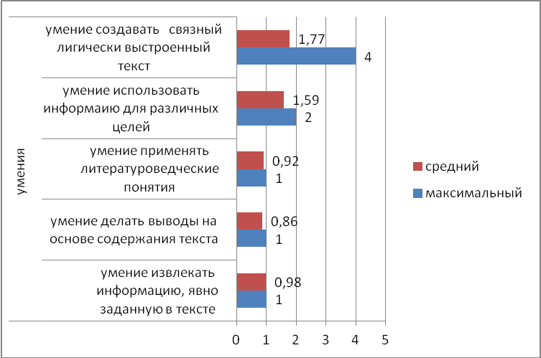

Анализ результатов выполнения итоговой работы позволил выделить и несколько слабых сторон подготовки выпускников, по ряду планируемых результатов. Учащиеся 4 классов испытывали затруднения в выполнении заданий, направленных на оценку следующих планируемых результатов:
- умение интерпретировать заданную информацию (средний балл выполнения 0,64);
- умение делать глубокий и детальный анализ информации из текста (средний балл выполнения 0,47);
- умение обобщать информацию на основе содержания всего текста (средний балл выполнения 0,58);
- умение аргументировать свою позицию на основе содержания теста (средний балл выполнения 1,17).
Результаты выполнения заданий по группам умений (слабые стороны)

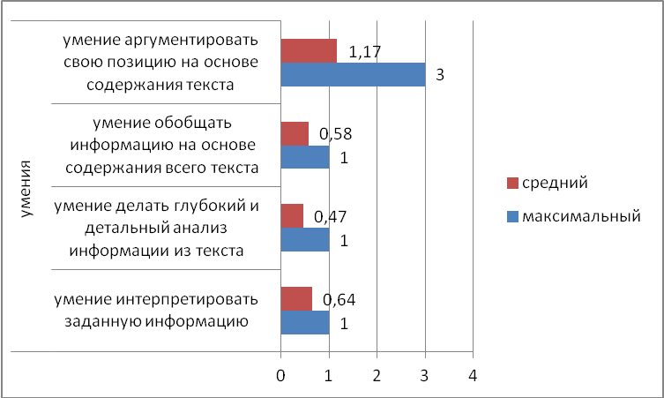

В целом выпускники начальной школы в 2016 году показали хорошие результаты по работе с текстом и его интерпретации: учащиеся способны выделить главную мысль теста и написать его план.

Рекомендации педагогам начальной школы по работе с текстом
Формирование умений работать с текстом и информации, заложенной в нем, – одна из важных задач начального общего образования, которая проходит сквозной линией по всем предметам начальной школы. Работая с текстом необходимо учитывать следующие задачи:
- формирование техники чтения и приемов понимания текста – правильного типа читательской деятельности, заключающейся в трехступенчатом процессе целенаправленного индивидуального осмысления и освоения детьми текста (до чтения, в процессе чтения и после чтения);
- развитие интереса к самому процессу чтения и потребности читать, а также формировать устную и письменную речь;
- развивать творческие способности младших школьников.
Для достижения поставленных задач, педагогам начальной школы целесообразно учить младших школьников медленному чтению текста (художественного или научно-публицистического), т.е. ребенок в ходе чтения:
- продумывает смысл каждого слова и абзаца;
- учится задавать вопросы и находить ответы из текста, подтверждая свое мнение цитатами произведения;
- учится размышлять и сопереживать;
- делать элементарный анализ прочитанного текста.
Необходимо создать условия для того, чтобы научить младшего школьника читать не для кого-либо, а для самого себя, что означает научиться понимать чужие мысли, заключенные в тексте, извлекать из текста тот смысл, который в него вложил автор, почувствовать героев произведения их чувства и мотивы поведения. Целесообразно научить учеников видеть текст как цельную по форме организацию предложений, объединенную авторским замыслом, для чего рекомендуем использовать следующий алгоритм действия при работе с текстом:
- Работа с тестом до чтения
Цель: развитие необходимого умения предполагать, предвосхищать содержание текста по заглавию, иллюстрации и группе ключевых слов.
1. Учащиеся читают фамилию автора, заглавие произведения, рассматривают иллюстрацию, которая предшествует тексту, затем высказывают свои предположения о героях, теме, содержании.
2. Ученики читают (про себя, затем вслух) ключевые слова, которые учитель заранее вычленяет из теста и записывает на доску (или выводит на интерактивную доску). В связи с этим уточняются предположения о теме, героях и развитии сюжетной линии текста. Учитель ставит задачу провести «диалог с автором» через текст, проверить и уточнить свои первоначальные предположения.

- Работа с текстом во время чтения
Цель: достижение понимания текста на уровне содержания.
1. Учащиеся самостоятельно читают текст, главу или законченный фрагмент произведения про себя с установкой проверить свои предположения, которые были сделаны до начала чтения.
2. Чтение вслух по предложениям или небольшим абзацам (2-3 предложения) с комментариями. По ходу чтения учитель задает уточняющие вопросы на понимание, регулярно возвращает учеников к их предположениям, как только текст дает возможность их подтвердить.
3. В процессе чтения проводится словарная работа, в которой становится понятно с какими словами необходимо работать – проводить их толкование, опираясь на контекст. Учитель задает вопросы, ответы на которые нужно детям искать в тексте, при этом ученики видят суть процесса «вчитывания» в текст и сами участвуют в нем, идут по тексту вслед за автором, попутно думают над смыслом слов, наблюдают, как «раскрываются» перед ними характеры героев, работают над языком, представляют картины, которые нарисовал автор, стараются понять смысл теста.
4. Задаются уточняющие вопросы на понимание содержания главы (фрагмента) в целом. Результатом понимания текста может быть озоглавливание этой части текста.
5. Беседа по содержанию текста в целом, выборочное чтение. Ответ на вопрос: в чем совпали и в чем не совпали первоначальные предположения о теме и содержании текста, развитии содержания и о героях.

- Работа с текстом после чтения
Цель: достижение понимания на уровне смысла (понимание основной мысли, подтекста - «чтение между строк»).
1. Учитель ставит проблемный вопрос к тексту целиком. Далее следуют ответы учащихся на этот вопрос и беседа. Ее результатом должно стать понимание авторского замысла.
2. Повторное обращение к заглавию произведения и иллюстрации. Беседа о смысле заглавия, о его связи с темой, мыслью автора и т.д. Вопросы по иллюстрации: какой именно фрагмент текста проиллюстрирован художником? Точен ли художник в деталях? Совпадает ли его видение с вашим?
3. Выполнение творческих заданий.

